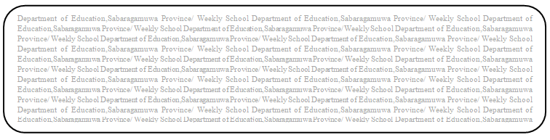
ඓ
පළාත් අධ්‍යාපන දෙපාර්තමේන්තුව සබරගමුව - සති පාසල

විෂය :බුද්ධ ධර්මය
ශ්‍රේණිය: 6 ශ්‍රේණිය
සකස් කිරීම :කෑ/මාව/පොල්අ‍‍‍ඹේගොඩ ක.වි
සතිය :අටවන සතිය

පෙළ පොතේ පළමු පාඩම කියවා පහත ප්‍රශ්න වලට පිළිතුරු සපයන්න.
1. බුද්ධ කෝලාහලය යන්න හඳුන්වන්න.
2. දේවාරාධනාව යනු කුමක්ද.
3. පංච මහා විලෝකන නම් කරන්න.
4. බෝසත් කුමාර උප්පත්ති අවස්ථාවේ සිදු වූ අසිරිමත් සිදුවීම් නම් කරන්න.
5. පහත ඡේදය සම්පූර්ණ කරන්න.
සිදුහත් කුමරුගේ මව...................දේවිය වන අතර පියා ......................රඡතුමාය.සිදුහත් කුමරු මව් කුස පිළිසිඳ ගත්තේ ...............................පොහොය දිනකදීය.කුමරු මෙලොවට බිහිවූයේ..........................පුර පසළොස්වක පොහොය දිනකදි.....................නුවරත්.................................නුවරත් අතර පිහිටි .......................නම් සල් උයනේය.

